ОРГАНИЗАЦИЯ  ОБЪЕДИНЕННЫХ  НАЦИЙ | 

UNEP/MC/COP.6/1/Rev.1

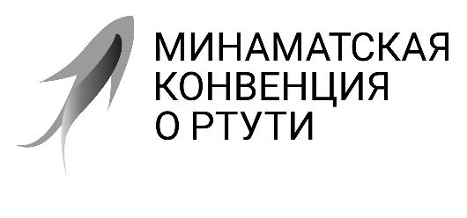 |  | Distr.: General  7 August 2025  Russian  Original: English

Конференция Сторон Минаматской
конвенции о ртути
Шестое совещание
Женева, 3–7 ноября 2025 года
Предварительная повестка дня
- Открытие совещания.
- Организационные вопросы:
- утверждение повестки дня;
- организация работы;
- избрание должностных лиц;
- доклад о полномочиях представителей.
- Правила процедуры и финансовые правила Конференции Сторон.
- Вопросы для рассмотрения или принятия мер Конференцией Сторон:
- источники поставок ртути и торговля ею;
- продукты с добавлением ртути и производственные процессы, в которых используются ртуть или ртутные соединения:
- поправки к приложению А;
- косметика, включенная в часть I приложения A;
- рассмотрение возможности применения безртутных альтернатив для производства мономера винилхлорида;
- продление срока действия исключений;
- кустарная и мелкомасштабная золотодобыча;
- ртутные отходы;
- финансовые ресурсы и механизм финансирования:
- Глобальный экологический фонд;
- Целевая международная программа для поддержки процессов создания потенциала и оказания технической помощи;
- обзор механизма финансирования;
- создание потенциала, техническое содействие и передача технологии;
- Комитет по осуществлению и соблюдению;
- национальные доклады;
- оценка эффективности;
- межсекторальные вопросы:
  - выполнение решения MК-5/1;
  - выполнение решения MК-5/15;
- менеджмент знаний;
- ртуть и Куньминско-Монреальская глобальная рамочная программа в области биоразнообразия.
- Международное сотрудничество и координация.
- Программа работы и бюджет.
- Сроки и место проведения седьмого совещания Конференции Сторон.
- Прочие вопросы.
- Принятие доклада о работе совещания.
- Закрытие совещания.

